Міністерство освіти і науки України
Івано-Франківський національний технічний університет нафти і газу

Інститут архітектури та будівництва "ІФНТУНГ-ДонНАБА"

Кафедра будівництва

Жмудовський Владислав Романович

(прізвище, ім’я, по батькові)

УДК
(індекс)

БАКАЛАВРСЬКА РОБОТА

(назва роботи)

Будівництво та цивільна інженерія
(назва освітньої програми)
192 – «Будівництво та цивільна інженерія»
(шифр і назва спеціальності)

Робота містить результати власних досліджень. Використання ідей, результатів і текстів інших авторів мають посилання на відповідне джерело

Здобувач освітнього ступеня
(підпис, ініціали та прізвище здобувача)
Науковий керівник
_
(прізвище, ім’я, по-батькові, науковий ступінь, вчене звання)

Допущено до захисту
Завідувач кафедри

(посада) (підпис) (дата) (ініціали та прізвище)

Івано-Франківськ – 2026

ІВАНО-ФРАНКІВСЬКИЙ НАЦІОНАЛЬНИЙ ТЕХНІЧНИЙ УНІВЕРСИТЕТ НАФТИ І ГАЗУ
Інститут архітектури та будівництва"ІФНТУНГ-ДонНАБА"
Кафедра будівництва
Спеціальність 192 - “Будівництво та цивільна інженерія”

ОПП Будівництво та цивільна інженерія

ЗАТВЕРДЖУЮ
Завідувач кафедри

" " 202_ р.

ЗАВДАННЯ
НА БАКАЛАВРСЬКУ РОБОТУ
Студенту
(прізвище, ім’я, по батькові)
- Тема роботи

Затверджена наказом № від
- Термін здачі студентом закінченої роботи
- Вихідні дані до роботи

- Зміст розрахунково-пояснювальної записки (перелік питань)

- Перелік графічного матеріалу (з точним зазначенням креслень)

- Консультанти по роботі (за необхідністю).

Розділ | Консультант | Підпис, дата
Розділ | Консультант | Завдання видав | Завдання прийняв
6 Дата видачі завдання

Керівник / /
Особистий підпис Розшифровка підпису

Завдання прийняв до виконання / /
Особистий підпис Розшифровка підпису

КАЛЕНДАРНИЙ ПЛАН

Номер і назва етапів  роботи | Термін виконання етапів роботи | Примітка
Студент / /
Особистий підпис Розшифровка підпису
Керівник роботи / /
Особистий підпис Розшифровка підпису

ЗМІСТ
ВСТУП ........................................................................................................ 7
1 АРХІТЕКТУРНО-БУДІВЕЛЬНИЙ РОЗДІЛ ............................................. 14
1.1 Загальна характеристика об'єкта .......................................................... 14
1.2 Характеристика ділянки будівництва ................................................... 14
1.3 Архітектурна концепція ........................................................................ 15
1.4 Експлікація приміщень ......................................................................... 16
1.5 Об'ємно-планувальне рішення .............................................................. 21
1.6 Конструктивне рішення будівлі ............................................................ 21
1.7 Покрівля .................................................................................................. 22
1.8 Архітектурно-художнє та фасадне рішення ........................................ 23
2 КОНСТРУКТИВНІ РІШЕННЯ ................................................................. 25
2.1 Загальна характеристика конструктивної схеми будівлі .................... 25
2.2 Конструктивне рішення фундаментів ................................................... 25
2.3 Конструктивне рішення колон .............................................................. 26
2.4 Конструктивне рішення перекриттів .................................................... 26
2.5 Конструктивне рішення покриття ......................................................... 27
2.6 Конструктивне рішення сходових кліток ............................................ 27
2.7 Розрахунок монолітної плити перекриття ........................................... 28
2.8 Розрахунок колони ................................................................................ 28
2.9 Розрахунок фундаментної плити .......................................................... 28
2.10 Висновки до конструктивного розділу ............................................... 29
3 ТЕХНОЛОГІЯ ТА ОРГАНІЗАЦІЯ БУДІВНИЦТВА ............................. 30
3.1 Загальна характеристика об'єкта будівництва .................................... 30
3.2 Підготовчий період будівництва .......................................................... 30
3.3 Земляні роботи ....................................................................................... 31
3.4 Влаштування фундаментів .................................................................... 31
3.5 Зведення монолітного каркаса ............................................................. 32
3.6 Влаштування сходів та ліфтових шахт ................................................ 32
3.7 Зведення зовнішніх та внутрішніх стін ............................................... 32
3.8 Покрівельні роботи ............................................................................... 33
3.9 Оздоблювальні роботи .......................................................................... 33
3.10 Благоустрій території .......................................................................... 33
3.11 Контроль якості робіт ......................................................................... 34
3.12 Календарний план будівництва .......................................................... 35
3.13 Висновок ............................................................................................... 36
4 ОХОРОНА ПРАЦІ ТА БЕЗПЕКА В НАДЗВИЧАЙНИХ СИТУАЦІЯХ ... 36
4.1 Загальні положення ............................................................................... 36
4.2 Аналіз небезпечних та шкідливих виробничих факторів ................. 37
4.3 Заходи з безпеки під час виконання будівельних робіт ..................... 37
4.4 Електробезпека ...................................................................................... 37
4.5 Пожежна безпека ................................................................................... 38
4.6 Санітарно-гігієнічні вимоги ................................................................. 38
4.7 Безпека маломобільних груп населення .............................................. 39
4.8 Заходи цивільного захисту ................................................................... 39
4.9 Охорона навколишнього середовища ................................................. 40
4.10 План будівельного майданчика .......................................................... 40
4.11 Висновок ............................................................................................... 41
5 ЕКОНОМІЧНЕ ОБҐРУНТУВАННЯ ПРОЄКТУ ..................................... 42
5.1 Загальні положення ............................................................................... 42
5.2 Техніко-економічні показники ............................................................. 47
5.3 Визначення орієнтовної вартості будівництва ................................... 48
5.4 Структура витрат ................................................................................... 48
5.5 Економічна ефективність проєкту ....................................................... 42
5.6 Висновок до економічного розділу ...................................................... 42
ВИСНОВКИ .................................................................................................. 43

ВСТУП
Сучасний розвиток суспільства супроводжується постійним зростанням потреб у якісній освіті та створенні сприятливих умов для всебічного розвитку особистості. Особливе значення у цьому процесі займає мистецька освіта, яка сприяє формуванню творчого мислення, естетичного світогляду, культурної свідомості та індивідуальних здібностей людини. У зв'язку з цим актуальним завданням сучасної архітектури є створення нових освітніх просторів, які відповідають вимогам функціональності, комфорту, безпеки та енергоефективності.
Одним із перспективних напрямків розвитку освітньої інфраструктури є будівництво спеціалізованих закладів мистецької освіти. Такі заклади повинні не лише забезпечувати навчальний процес, а й створювати середовище для творчої діяльності, проведення виставок, концертів, майстер-класів та інших культурних заходів. Архітектура подібних будівель повинна формувати сучасний образ освітнього закладу, сприяти взаємодії між учнями та викладачами і забезпечувати комфортне перебування відвідувачів.
Місто Коломия є одним із культурних центрів Прикарпаття, що має багаті мистецькі традиції та значний потенціал для розвитку творчої освіти. Створення сучасної приватної школи мистецтв у місті дозволить покращити умови навчання дітей та молоді, розширити можливості для розвитку творчих здібностей і сприятиме підвищенню рівня культурного життя громади.
У даній бакалаврській роботі розглянуто проєкт приватної школи мистецтв у місті Коломия. Будівля запроєктована як сучасний багатофункціональний освітньо-культурний центр, що поєднує навчальні класи, мистецькі майстерні, концертну залу, виставкові простори та рекреаційні зони. Основною архітектурною особливістю проєкту є використання центрального атріуму, який забезпечує природне освітлення внутрішнього простору та формує композиційний центр будівлі.
При розробленні проєкту особлива увага приділялася сучасним тенденціям проєктування громадських будівель. Передбачено використання відкритих просторів, великоформатного скління, безбар'єрного середовища, енергоефективних конструктивних рішень та сучасних інженерних систем. Запроєктована будівля повинна забезпечувати комфортні умови для навчання, відпочинку та проведення культурно-мистецьких заходів.
Об'єктом дослідження є будівля приватної школи мистецтв у місті Коломия.
Предметом дослідження є архітектурно-планувальні, конструктивні та організаційно-технологічні рішення громадської будівлі освітньо-культурного призначення.
Метою бакалаврської роботи є розроблення архітектурно-будівельного проєкту сучасної приватної школи мистецтв, яка забезпечуватиме комфортні умови для навчального процесу, творчої діяльності та проведення культурних заходів.
Для досягнення поставленої мети були визначені такі завдання:
- проаналізувати сучасні тенденції проєктування мистецьких освітніх закладів;
- виконати вибір та обґрунтування земельної ділянки для будівництва;
- розробити генеральний план території;
- виконати об'ємно-планувальне рішення будівлі;
- запроєктувати функціональне зонування приміщень;
- розробити архітектурно-художнє рішення фасадів;
- підібрати раціональну конструктивну схему будівлі;
- виконати розрахунок основних несучих конструкцій;
- розробити технологію зведення будівлі;
- передбачити заходи з охорони праці та безпеки;
- визначити основні техніко-економічні показники проєкту.
Практичне значення роботи полягає у створенні сучасного архітектурного проєкту закладу мистецької освіти, який може бути використаний як основа для подальшого проєктування та реалізації подібних об'єктів у містах України.
У результаті виконання бакалаврської роботи розроблено комплексне архітектурно-будівельне рішення приватної школи мистецтв у місті Коломия, що відповідає сучасним вимогам архітектури, будівництва, безпеки, енергоефективності та комфорту.
Сучасна архітектура освітніх закладів дедалі більше орієнтується не лише на функціональність будівлі, але й на створення творчого, психологічно комфортного та гнучкого середовища для навчання. Особливо це стосується мистецьких шкіл, де архітектура має стимулювати розвиток творчості, комунікації та самовираження учнів. Простір такого закладу стає не просто місцем навчання, а культурним осередком міста, що поєднує освітню, виставкову та громадську функції
Для міста Коломия тема приватної школи мистецтв є актуальною через значний культурний потенціал регіону, розвиток творчих ініціатив та потребу у сучасному освітньому середовищі. Архітектурне рішення будівлі має поєднувати сучасні тенденції європейської архітектури із локальним контекстом Прикарпаття, природним середовищем та культурною ідентичністю міста. Оскільки метою даної кваліфікаційної роботи є проєкт подібної будівлі, розглянемо деякі приклади існуючих в світі аналогів
Однією з основних тенденцій сучасних освітніх будівель є створення відкритих багатофункціональних просторів. У сучасних школах широко використовуються атріуми, внутрішні громадські простори, амфітеатри, скляні фасади та рекреаційні зони, які забезпечують природне освітлення і візуальну відкритість середовища. Важливим принципом є гнучкість планувальної структури, що дозволяє адаптувати приміщення під різні види творчої діяльності: живопис, музику, танець, театр, дизайн або цифрове мистецтво.
Прикладом сучасного підходу до освітньої архітектури є школи Фінляндії, де простір будується навколо комфорту дитини, природного освітлення та інтеграції будівлі в ландшафт.

School of Arts, Design and Architecture — Aalto University, Фінляндія
Мистецький університет із великою кількістю відкритих майстерень, виставкових просторів і сучасних фасадних рішень.
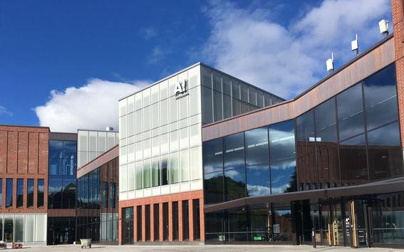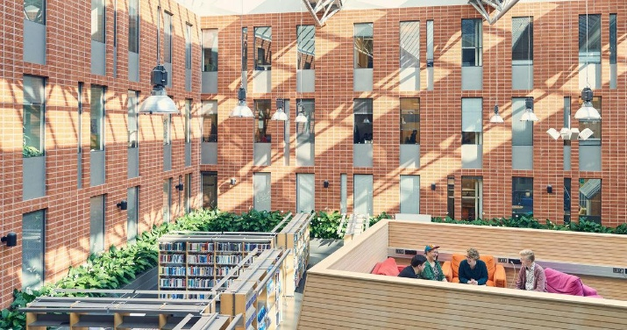
У сучасних європейських мистецьких школах значну увагу приділяють відкритості та комунікації між просторами. Навчальні аудиторії часто поєднуються із виставковими зонами, лаунж-просторами та відкритими майстернями. Це дозволяє зробити процес творчості видимим і стимулює взаємодію між учнями різних напрямків. Такі принципи використовуються в сучасних архітектурних школах Європи, зокрема в ARCHIP та Paris School of Architecture, де основний акцент робиться на міждисциплінарності та проєктному середовищі.
В Україні також з’являються сучасні освітні простори, у яких застосовуються принципи європейської архітектури: великі площі скління, екологічні матеріали, відкриті рекреації та яскраві громадські простори. Прикладом є сучасні школи Києва, де архітектура орієнтується на енергоефективність та комфортне освітнє середовище.
Creative States School, Київ, Україна
Сучасний український приватний освітній простір із мінімалістичною архітектурою, відкритими зонами та сучасним дизайном інтер’єру.
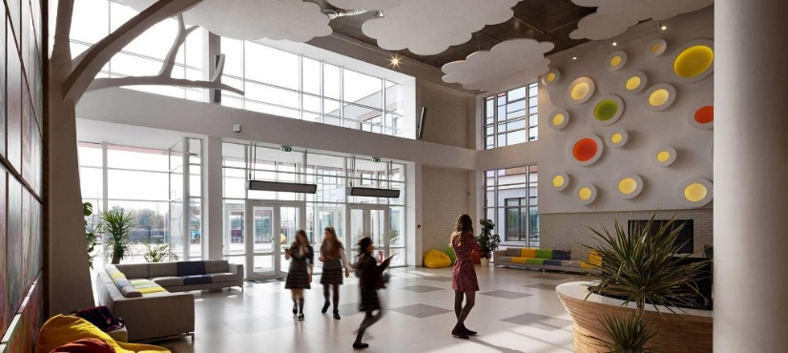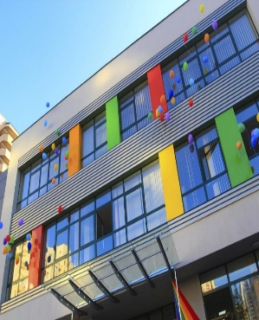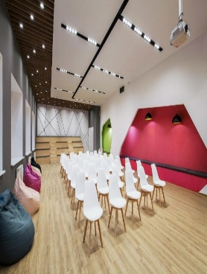

Для проєкту приватної школи мистецтв у Коломиї доцільно використати такі принципи формування архітектури: створення центрального громадського простору або атріуму; максимальне використання природного освітлення; поєднання навчальних та виставкових функцій; організація внутрішнього дворика або рекреаційного простору; використання природних матеріалів (дерево, бетон, скло); інтеграція сучасної архітектури у локальний контекст міста. Важливим аспектом є формування художнього образу будівлі. Оскільки школа мистецтв має бути творчим середовищем, архітектура може включати асиметричні об’єми, пластичні фасади, акцентні кольори або виразні громадські простори. При цьому важливо зберегти баланс між естетикою та функціональністю.
Також сучасні освітні заклади активно використовують принципи сталого проєктування: енергоефективні фасади; сонцезахист; озеленення території; природну вентиляцію; використання екологічних матеріалів.
Такі рішення формують не лише комфортне середовище, але й позитивно впливають на психологічний стан учнів та якість навчального процесу.
Концепція приватної школи мистецтв у місті Коломия може базуватись на ідеї «творчого простору», який поєднує освіту, культуру та громадське життя міста. Будівля повинна бути відкритою, сучасною та інтегрованою у міський контекст, створюючи новий культурний акцент у структурі міста.

Приклади сучасних мистецьких та освітніх закладів для аналізу

ARCHIP — Architectural Institute in Prague, Чехія
Сучасний архітектурний інститут із відкритими студіями, великою кількістю природного освітлення та гнучкими навчальними просторами. Хороший приклад поєднання освіти й творчого середовища.
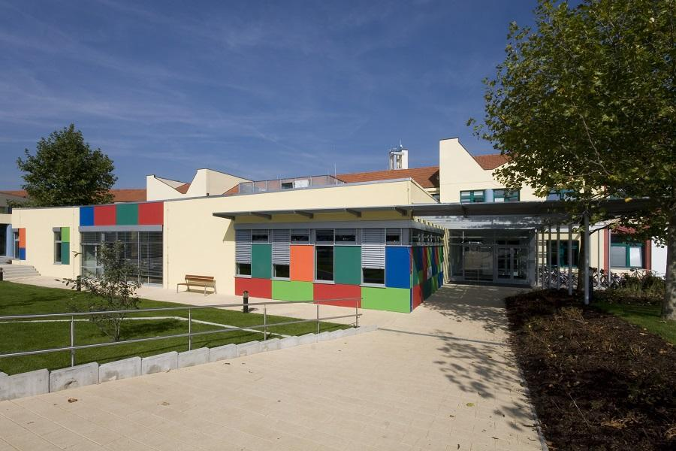
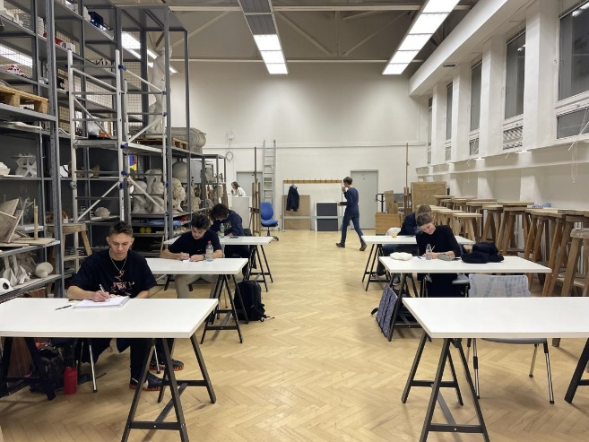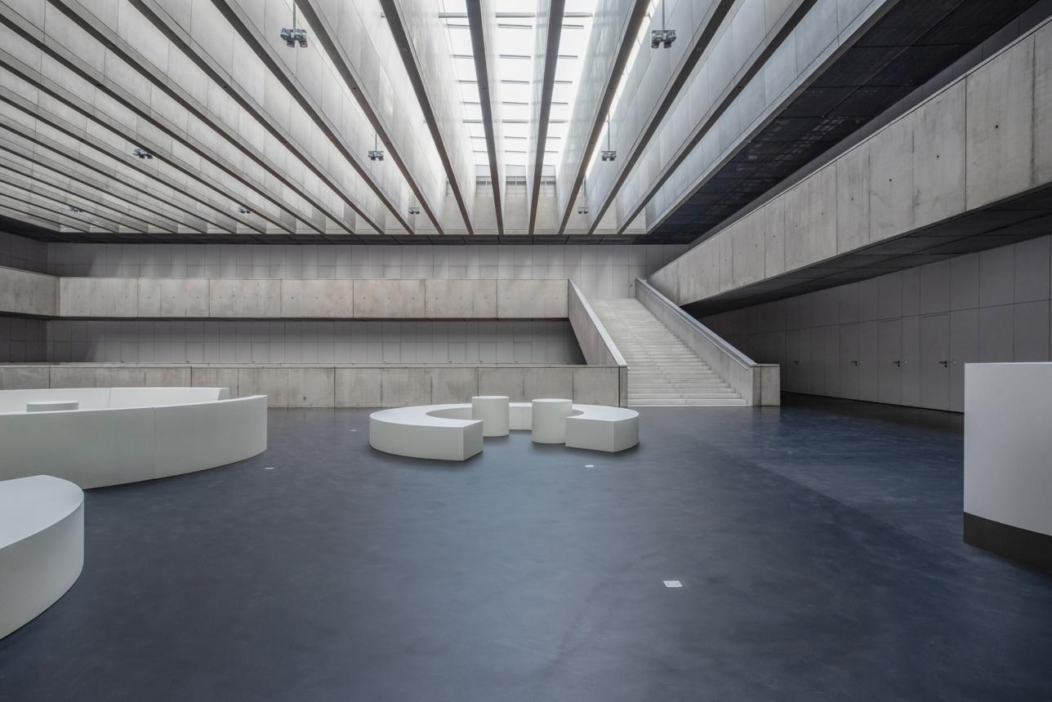

Vittra School, Швеція
Один із найвідоміших прикладів сучасної школи з нестандартним підходом до простору: відкриті зони навчання, інтерактивне середовище та відсутність класичних коридорів.
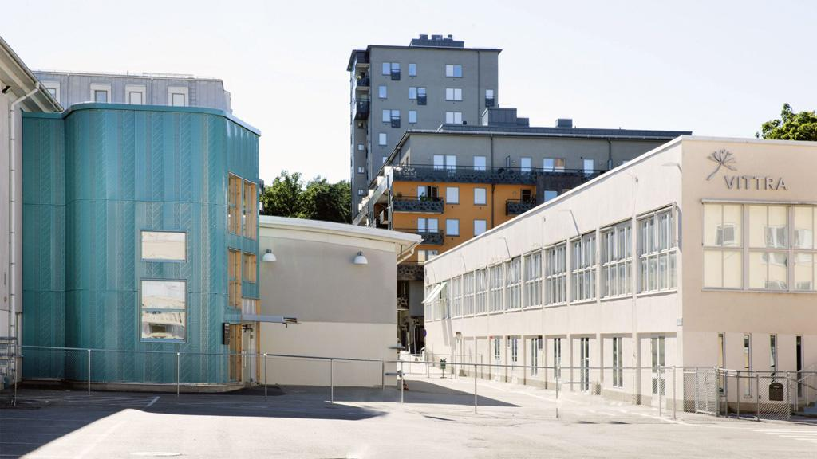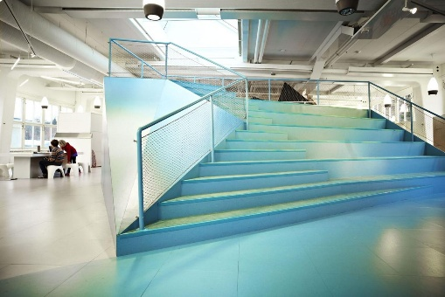

Ørestad Gymnasium, Данія
Освітній заклад із відкритим атріумом та прозорими фасадами. Простір організований навколо комунікації між студентами та викладачами.
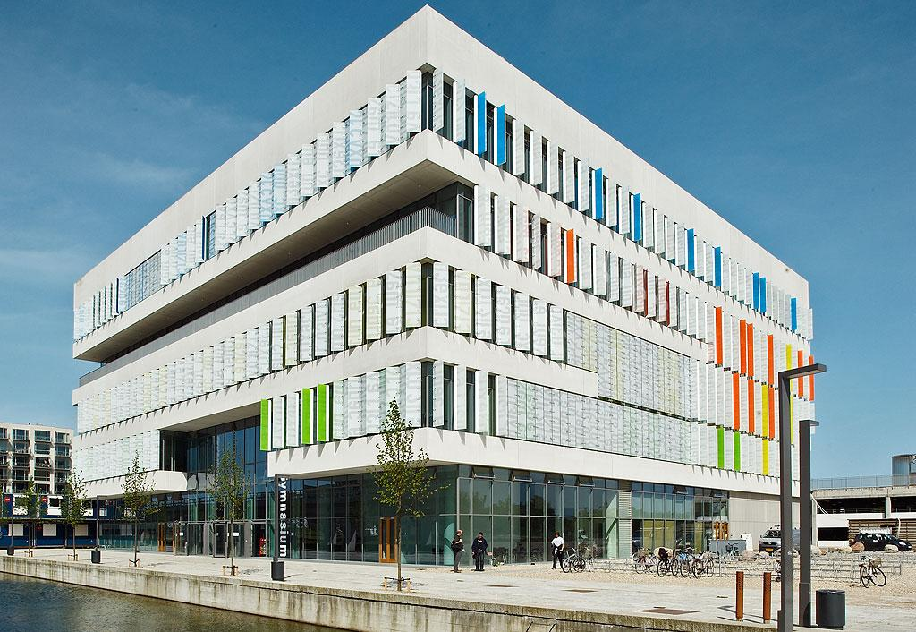
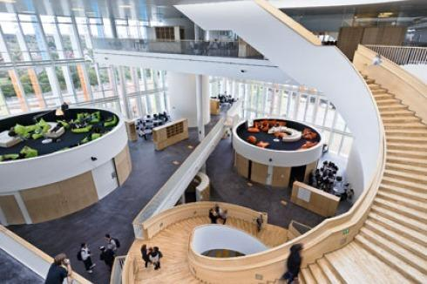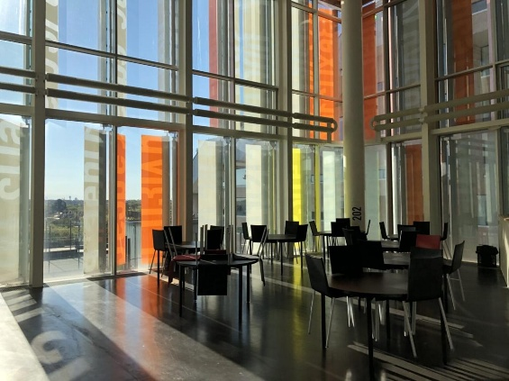

Основні ідеї, які можна використати у власному проєкті
На основі проаналізованих аналогів для проєкту приватної школи мистецтв у місті Коломия доцільно використати такі принципи:
- формування центрального атріуму або громадського простору;
- відкриті рекреації та творчі зони;
- поєднання навчальних приміщень із виставковими просторами;
- великі площі скління для природного освітлення;
- використання дерева, бетону та скла в інтер’єрі;
- інтеграція будівлі у природний та культурний контекст Прикарпаття;
- створення сучасного, але теплого й творчого образу будівлі.
Такі рішення допоможуть сформувати не лише функціональний навчальний заклад, а й новий культурний осередок міста.

1 АРХІТЕКТУРНО-БУДІВЕЛЬНИЙ РОЗДІЛ
1.1 Загальна характеристика об'єкта
Тема проєкту – приватна школа мистецтв у місті Коломия.
Будівля призначена для проведення навчального процесу з образотворчого мистецтва, музики, хореографії та інших творчих дисциплін. Проєктом передбачено будівництво триповерхової громадської будівлі з підвальним поверхом, у якому розташоване укриття цивільного захисту.
Будівля має прямокутну форму в плані з габаритними розмірами в осях 31,4×25,4 м. Просторову композицію формує центральний атріум, навколо якого розміщені функціональні приміщення.

1.2 Характеристика ділянки будівництва
Проєктована приватна школа мистецтв розташована на території парку імені Тараса Шевченка у місті Коломия Івано-Франківської області.
Ділянка знаходиться у сформованому міському середовищі та межує з парковою територією, що створює сприятливі умови для організації освітнього процесу та творчої діяльності учнів. Розташування об'єкта в парковій зоні забезпечує комфортне акустичне середовище, достатній рівень інсоляції та сприятливі умови для рекреації.
Площа земельної ділянки становить 6250 м².
Проєктом передбачено організацію: головної пішохідної площі перед входом; майданчика для проведення культурних заходів; зони відпочинку; стоянки для відвідувачів; стоянки для працівників; господарського під'їзду; велосипедної парковки; озеленених територій. 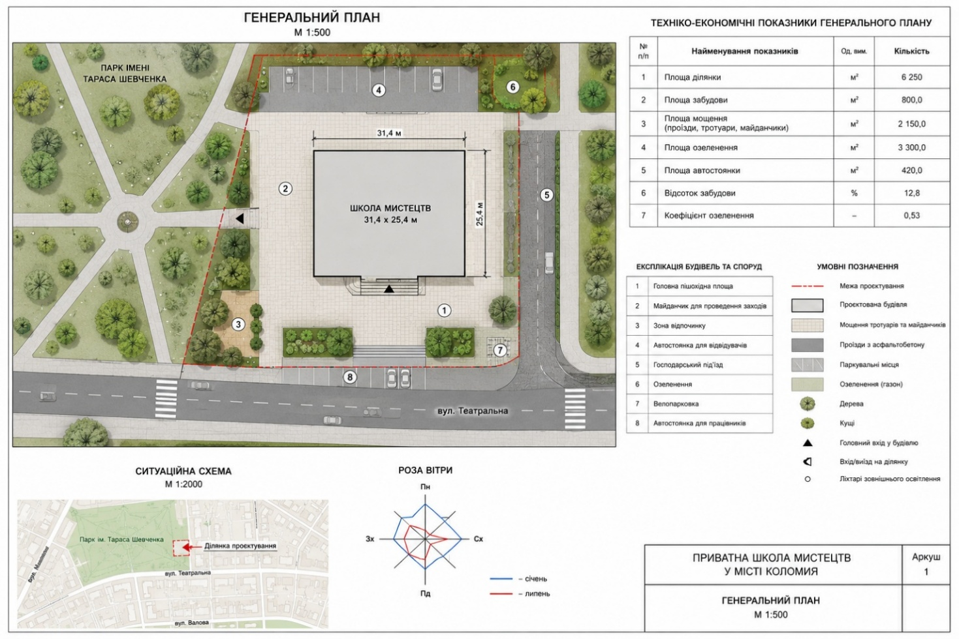
Техніко-економічні показники генерального плану:
Показник | Значення
Площа ділянки | 6250 м²
Площа забудови | 800 м²
Площа мощення | 2150 м²
Площа озеленення | 3300 м²
Площа автостоянок | 420 м²
Відсоток забудови | 12,8 %
Коефіцієнт озеленення | 0,53

1.3 Архітектурна концепція
Основою архітектурної концепції є створення сучасного освітнього простору для творчого розвитку дітей та молоді.
Центральним композиційним елементом будівлі є атріум площею 80 м², який проходить через усі надземні поверхи будівлі.
Атріум виконує декілька функцій: забезпечує природне освітлення внутрішніх просторів; формує головний композиційний центр будівлі; забезпечує візуальний зв'язок між поверхами; створює простір для неформального спілкування учнів та викладачів; використовується як виставкова та рекреаційна зона.
Завдяки атріуму будівля отримує відкритий і сучасний внутрішній простір, що відповідає функціональному призначенню школи мистецтв.

1.4 Експлікація приміщень
Підвальний поверх (укриття) 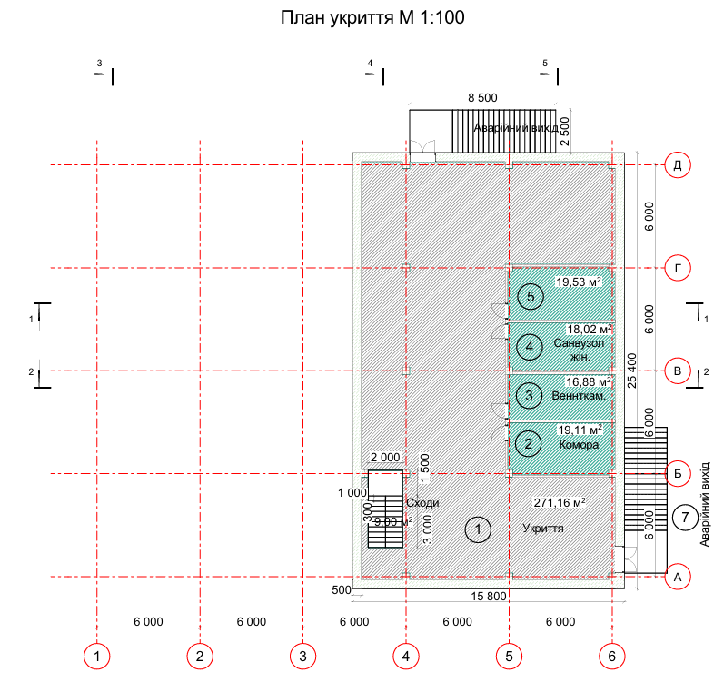

№ | Найменування приміщення | Площа, м²
1 | Укриття | 271,16
2 | Комора | 19,11
3 | Вентиляційна камера | 16,88
4 | Санвузол жіночий | 18,02
5 | Санвузол чоловічий | 19,53
6 | Сходова клітка | 9,00
Загальна площа підвального поверху становить 353,70 м².
Перший поверх
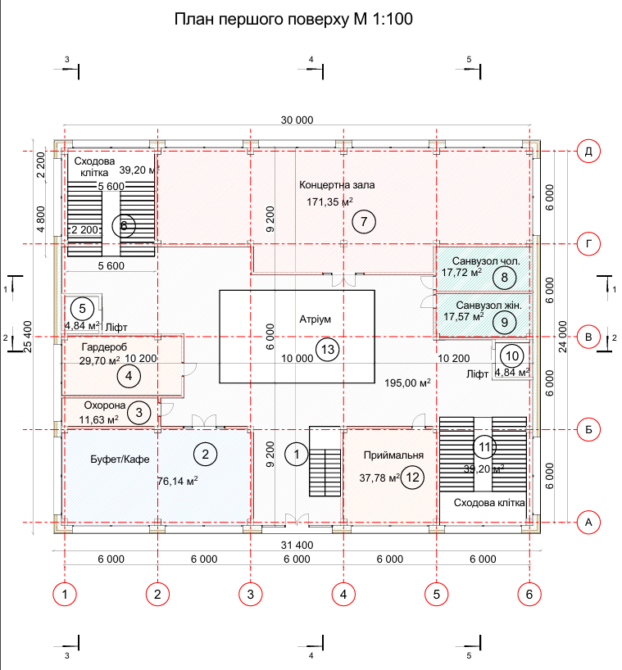

№ | Найменування приміщення | Площа, м²
1 | Вестибюль-рекреація | 195,00
2 | Буфет-кафе | 76,14
3 | Охорона | 11,63
4 | Гардероб | 29,70
5 | Ліфтова шахта | 4,84
6 | Сходова клітка | 39,20
7 | Концертна зала | 171,35
8 | Санвузол чоловічий | 17,72
9 | Санвузол жіночий | 17,57
10 | Ліфтова шахта | 4,84
11 | Сходова клітка | 39,20
12 | Приймальня | 37,78
Центральну частину поверху формує атріум площею 80,0 м².

Другий поверх

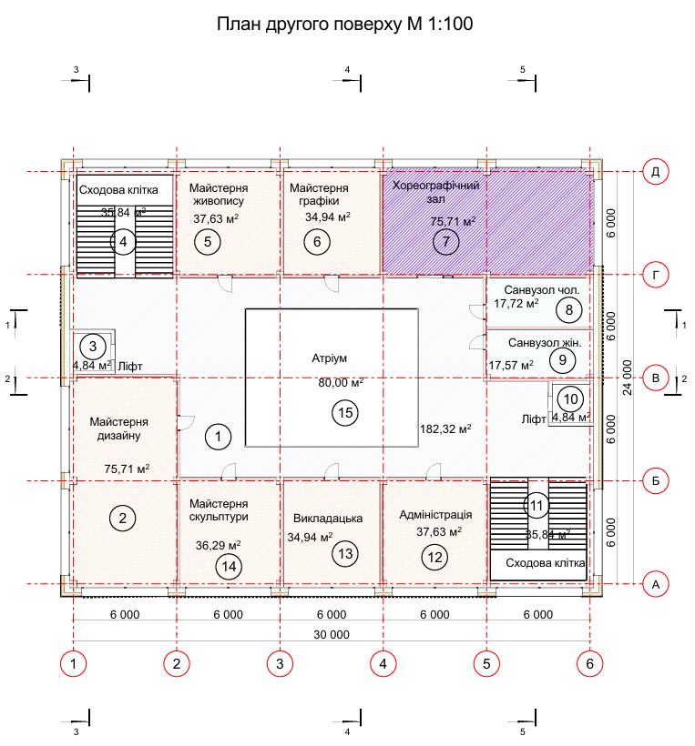
№ | Найменування приміщення | Площа, м²
1 | Рекреація | 182,32
2 | Майстерня дизайну | 75,71
3 | Ліфтова шахта | 4,84
4 | Сходова клітка | 35,84
5 | Майстерня живопису | 37,63
6 | Майстерня графіки | 34,94
7 | Хореографічний зал | 75,71
8 | Санвузол чоловічий | 17,72
9 | Санвузол жіночий | 17,57
10 | Ліфтова шахта | 4,84
11 | Сходова клітка | 35,84
12 | Адміністрація | 37,63
13 | Викладацька | 34,94
14 | Майстерня скульптури | 36,29
У центрі поверху розташований атріум площею 80,0 м².

Третій поверх
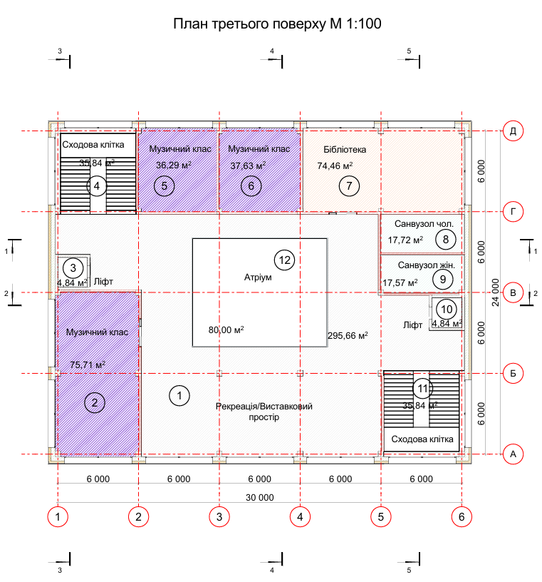

№ | Найменування приміщення | Площа, м²
1 | Рекреаційно-виставковий простір | 295,66
2 | Музичний клас | 75,71
3 | Ліфтова шахта | 4,84
4 | Сходова клітка | 35,84
5 | Музичний клас | 36,29
6 | Музичний клас | 37,63
7 | Бібліотека | 74,46
8 | Санвузол чоловічий | 17,72
9 | Санвузол жіночий | 17,57
10 | Ліфтова шахта | 4,84
11 | Сходова клітка | 35,84
У центральній частині поверху передбачено атріум площею 80,0 м².

1.5 Об'ємно-планувальне рішення
Будівля має прямокутну форму в плані з розмірами в осях 31,4×25,4 м.
Будівля складається з: підвального поверху (укриття); першого поверху; другого поверху; третього поверху.

Висота першого поверху становить 4,8 м.
Висота другого та третього поверхів становить 4,2 м.
Для забезпечення евакуації передбачено дві сходові клітки.
Вертикальний зв'язок між поверхами забезпечують два пасажирські ліфти, розміщені у монолітних залізобетонних ліфтових шахтах.
У підвальному поверсі запроєктоване укриття цивільного захисту площею 271,16 м² із окремим аварійним виходом.

1.6 Конструктивне рішення будівлі
Будівля запроєктована за монолітною залізобетонною каркасною схемою.
Несучу систему будівлі утворюють: монолітні залізобетонні колони перерізом 400×400 мм; монолітні залізобетонні балки; монолітні залізобетонні перекриття товщиною 220 мм; монолітні сходові марші та площадки; ліфтові шахти з монолітного залізобетону.
Фундаменти прийняті у вигляді монолітної фундаментної плити товщиною 400 мм.
Підземна частина будівлі виконує функцію укриття цивільного захисту.
Зовнішні стіни укриття виконані з монолітного залізобетону товщиною 500 мм.
Перекриття над укриттям одночасно виконує функцію міжповерхового перекриття першого поверху та захисної конструкції укриття.
Просторова жорсткість будівлі забезпечується спільною роботою колон, перекриттів, ліфтових шахт та сходових кліток.

1.7 Покрівля
Будівля запроєктована з чотирисхилою покрівлею.
Водовідведення організоване внутрішніми водостічними воронками, розташованими на покрівлі. У центральній частині покрівлі передбачене верхнє освітлення атріуму за допомогою світлопрозорої конструкції.
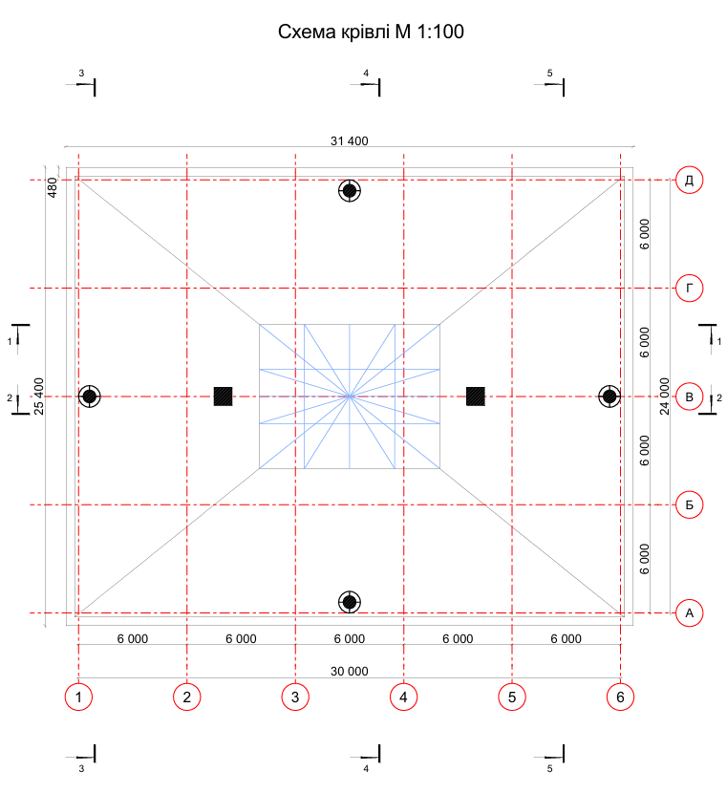

1.8 Архітектурно-художнє та фасадне рішення
Архітектурний образ будівлі вирішено у сучасному стилі з використанням лаконічних геометричних форм та чіткої ритміки фасадів.
Композиція фасадів формується монолітним каркасом будівлі, великими площинами скління та симетричним розташуванням віконних прорізів. Центральний вхід акцентовано широкими сходами та відкритою площею перед будівлею, що формує представницький простір для проведення громадських заходів.
Особливістю об'єкта є центральний атріум, який забезпечує природне освітлення внутрішніх просторів і створює візуальний зв'язок між усіма поверхами. Атріум є композиційним ядром будівлі та основним елементом організації внутрішнього простору.
Фасади характеризуються поєднанням світлих оздоблювальних матеріалів із великими світлопрозорими площинами. Таке рішення забезпечує достатнє природне освітлення навчальних приміщень та підкреслює громадський характер будівлі.
Цокольна частина виконується з матеріалів підвищеної міцності та стійкості до механічних впливів. Для зовнішнього оздоблення стін передбачено систему фасадного утеплення з декоративною штукатуркою світлих тонів.
Покриття будівлі виконано у вигляді чотирисхилого даху з організованим внутрішнім водовідведенням. У верхній частині атріуму передбачено світлопрозорий ліхтар, який додатково освітлює внутрішні простори будівлі природним світлом.
Запропоновані архітектурні рішення формують сучасний образ школи мистецтв, забезпечують комфортні умови для навчання та сприяють створенню творчого освітнього середовища.

2 КОНСТРУКТИВНІ РІШЕННЯ

2.1 Загальна характеристика конструктивної схеми будівлі
Будівля приватної школи мистецтв у місті Коломия запроєктована за каркасною конструктивною схемою із застосуванням монолітного залізобетону. Така схема забезпечує високу просторову жорсткість споруди, можливість вільного планування внутрішніх приміщень та ефективне сприйняття вертикальних і горизонтальних навантажень.
Несуча система будівлі складається з монолітних залізобетонних колон, плит перекриття, фундаментної плити та сходових кліток. Просторова стійкість споруди забезпечується спільною роботою колон, дисків перекриттів та жорстких елементів сходових кліток і ліфтових шахт.
Будівля має три надземні поверхи. Висота першого поверху становить 4,8 м, другого та третього поверхів – по 4,2 м. Конструктивний крок колон прийнято 6,0 × 6,0 м.
Основними перевагами прийнятої конструктивної схеми є:
- висока несуча здатність;
- довговічність конструкцій;
- можливість створення великих відкритих просторів;
- пожежна безпека;
- архітектурна гнучкість планувальних рішень.
Для основних несучих конструкцій прийнято бетон класу С25/30 та арматуру класу А500С.

2.2 Конструктивне рішення фундаментів
Зважаючи на триповерхову каркасну будівлю та рівномірне розташування колон, як фундамент прийнято монолітну залізобетонну фундаментну плиту.
Фундаментна плита забезпечує рівномірний розподіл навантажень від каркаса на основу та мінімізує нерівномірні осідання споруди.
Товщина фундаментної плити прийнята 400 мм.
Матеріал фундаментної плити:
- бетон С25/30;
- робоча арматура класу А500С.
Під плитою передбачаються:
- ущільнена піщана підготовка товщиною 200 мм;
- бетонна підготовка класу С8/10 товщиною 100 мм;
- гідроізоляційний шар.
Конструкція фундаменту забезпечує необхідну несучу здатність та довговічність споруди.

2.3 Конструктивне рішення колон
Вертикальними несучими елементами будівлі є монолітні залізобетонні колони перерізом 400 × 400 мм.
Колони сприймають навантаження від перекриттів, покриття та експлуатаційних навантажень і передають їх на фундаментну плиту.
Для колон прийнято:
- бетон С25/30;
- поздовжня арматура А500С;
- поперечне армування замкненими хомутами.
Висота колон:
- між фундаментом та перекриттям першого поверху – 4,80 м;
- між першим та другим поверхом – 4,20 м;
- між другим та третім поверхом – 4,20 м.
З'єднання колон із плитами перекриття виконується монолітним, що забезпечує надійну передачу зусиль між елементами каркаса.

2.4 Конструктивне рішення перекриттів
Міжповерхові перекриття виконані у вигляді монолітних залізобетонних плит.
Товщина плити перекриття прийнята 220 мм.
Плити працюють у складі просторового каркаса та передають навантаження на колони.
До складу конструкції перекриття входять:
- залізобетонна плита товщиною 220 мм;
- вирівнювальна стяжка;
- підлогове покриття;
- інженерні комунікації.
Монолітне виконання перекриттів забезпечує:
- високу жорсткість будівлі;
- добру звукоізоляцію;
- пожежну безпеку;
- довговічність експлуатації.

2.5 Конструктивне рішення покриття
Покриття будівлі виконане у вигляді монолітної залізобетонної плити товщиною 220 мм.
Покрівля є суміщеною та має внутрішній водовідвід.
Для відведення атмосферних опадів передбачено ухил 2 %, що відповідає приблизно 1,15°.
Склад покриття:
- гідроізоляційна мембрана;
- теплоізоляція;
- пароізоляція;
- монолітна залізобетонна плита.
По периметру покрівлі передбачено парапет висотою 400 мм.

2.6 Конструктивне рішення сходових кліток
Для забезпечення вертикального зв'язку між поверхами проєктом передбачено дві сходові клітки.
Сходи виконані монолітними залізобетонними.
Ширина маршів становить 2200 мм.
Сходові майданчики виконуються монолітними та спираються на несучі конструкції каркаса.
Прийняте рішення забезпечує:
- нормативну евакуацію людей;
- довговічність конструкцій;
- необхідну жорсткість сходових кліток.

2.7 Розрахунок монолітної плити перекриття
Розрахунок виконано для внутрішньої ділянки перекриття між колонами з прольотом 6,0 м.
Вихідні дані:
- проліт плити L = 6,0 м;
- товщина плити h = 220 мм;
- бетон С25/30;
- арматура А500С.
Власна вага плити:
g₁ = 0,22 × 25 = 5,5 кН/м²
Вага підлог та перегородок:
g₂ = 1,5 кН/м²
Тимчасове навантаження для громадських будівель:
q = 4,0 кН/м²
Повне навантаження:
qₚ = 5,5 + 1,5 + 4,0 = 11,0 кН/м²
Максимальний згинальний момент:
M = qL²/8
M = 11 × 6² / 8
M = 49,5 кН·м
Отримане значення використовується для підбору робочого армування плити.
Плита товщиною 220 мм забезпечує необхідну міцність та жорсткість.

2.8 Розрахунок колони
Для розрахунку приймається внутрішня колона першого поверху.
Площа впливу:
A = 6 × 6 = 36 м²
Навантаження від одного поверху:
N₁ = 36 × 11 = 396 кН
Для трьох поверхів:
N = 396 × 3 = 1188 кН
З урахуванням власної ваги конструкцій:
N ≈ 1500 кН
Площа перерізу колони:
A = 0,4 × 0,4 = 0,16 м²
Несуча здатність бетону:
Nᵣ = 0,85 × 14,5 × 0,16
Nᵣ ≈ 1970 кН
Умова міцності виконується:
1500 кН < 1970 кН
Отже, колона перерізом 400 × 400 мм забезпечує необхідну несучу здатність.

2.9 Розрахунок фундаментної плити
Площа забудови будівлі:
A = 31,4 × 25,4 = 797,56 м²
Товщина фундаментної плити:
h = 0,40 м
Об'єм бетону:
V = 797,56 × 0,40
V = 319,02 м³
Вага фундаментної плити:
G = 319,02 × 25
G = 7975,5 кН
Прийнята товщина фундаментної плити забезпечує рівномірний розподіл навантаження від каркаса на ґрунтову основу.

2.10 Висновки до конструктивного розділу
У результаті виконаного проєктування для будівлі приватної школи мистецтв прийнято монолітну залізобетонну каркасну конструктивну систему.
Основними несучими елементами є монолітна фундаментна плита товщиною 400 мм, залізобетонні колони перерізом 400 × 400 мм та монолітні плити перекриття товщиною 220 мм.
Виконані розрахунки підтвердили достатню міцність і жорсткість основних конструктивних елементів. Прийняті конструктивні рішення відповідають вимогам надійності, довговічності, пожежної безпеки та забезпечують безпечну експлуатацію будівлі протягом усього нормативного терміну служби.

3 ТЕХНОЛОГІЯ ТА ОРГАНІЗАЦІЯ БУДІВНИЦТВА

3.1 Загальна характеристика об'єкта будівництва
Об'єктом проєктування є приватна школа мистецтв у місті Коломия Івано-Франківської області.
Будівля триповерхова, громадського призначення, каркасного типу із монолітного залізобетону. Габаритні розміри будівлі в осях становлять 32,0×26,0 м. Конструктивна схема представлена монолітним залізобетонним каркасом із кроком колон 6×6 м.
Будівництво передбачається здійснювати підрядним способом із використанням сучасної будівельної техніки та механізмів.
Основними завданнями організації будівництва є:
- забезпечення нормативної якості будівельних робіт;
- скорочення термінів будівництва;
- раціональне використання трудових ресурсів;
- забезпечення безпечних умов праці;
- мінімізація негативного впливу на навколишнє середовище.

3.2 Підготовчий період будівництва
До початку основних будівельно-монтажних робіт виконуються підготовчі заходи:
- огородження будівельного майданчика;
- організація тимчасових під'їзних шляхів;
- влаштування тимчасового електропостачання;
- забезпечення водопостачання;
- встановлення побутових приміщень для працівників;
- геодезичне винесення осей будівлі;
- розчищення території від рослинності та сміття;
- планування поверхні ділянки.
Для забезпечення безпеки територія будівництва огороджується металевою сітчастою огорожею висотою не менше 2 м.

3.3 Земляні роботи
Земляні роботи виконуються після завершення підготовчого періоду.
До складу земляних робіт входять:
- зняття рослинного шару ґрунту;
- розробка котловану;
- планування дна котловану;
- ущільнення основи;
- влаштування піщаної підготовки.
Розробка котловану здійснюється екскаватором з ковшем місткістю 0,65 м³.
Остаточне доопрацювання основи проводиться вручну.
Ущільнення ґрунту виконується віброплитами до досягнення нормативного коефіцієнта ущільнення.

3.4 Влаштування фундаментів
Після завершення земляних робіт виконуються фундаментні роботи.
Послідовність виконання робіт:
- Влаштування бетонної підготовки.
- Монтаж опалубки.
- Встановлення арматурних каркасів.
- Бетонування фундаментної плити.
- Догляд за бетоном.
- Демонтаж опалубки.
Для бетонування використовується бетон класу С25/30.
Подача бетонної суміші здійснюється автобетононасосом.
Ущільнення бетону виконується глибинними вібраторами.

3.5 Зведення монолітного каркаса
Каркас будівлі зводиться поетапно.
Основна послідовність:
- Монтаж опалубки колон.
- Армування колон.
- Бетонування колон.
- Монтаж опалубки перекриття.
- Армування перекриття.
- Бетонування перекриття.
Бетонування колон та перекриттів виконується захватками.
Після досягнення бетоном необхідної міцності здійснюється розпалублення конструкцій.
Контроль якості бетону здійснюється шляхом відбору контрольних кубиків.

3.6 Влаштування сходів та ліфтових шахт
Сходові клітки та ліфтові шахти виконуються одночасно із зведенням каркаса.
Сходові марші бетонуються після завершення основних робіт зі зведення перекриттів.
Монтаж ліфтового обладнання виконується спеціалізованою організацією після завершення будівельних робіт.

3.7 Зведення зовнішніх та внутрішніх стін
Після завершення монолітного каркаса виконуються роботи з мурування зовнішніх та внутрішніх стін.
Зовнішні стіни виконуються із газобетонних блоків товщиною 300 мм.
Внутрішні перегородки виконуються товщиною 100–150 мм.
Для забезпечення енергоефективності передбачено утеплення фасадів мінераловатними плитами.

3.8 Покрівельні роботи
Після завершення основних конструкцій виконується влаштування покриття.
Основні етапи:
- монтаж пароізоляції;
- укладання теплоізоляції;
- формування ухилів;
- монтаж гідроізоляційної мембрани;
- встановлення водоприймальних воронок.
Покрівля виконується з внутрішнім водовідведенням.

3.9 Оздоблювальні роботи
Оздоблювальні роботи виконуються після завершення монтажу інженерних мереж.
До складу робіт входять:
- штукатурення стін;
- шпаклювання поверхонь;
- фарбування;
- облицювання плиткою;
- монтаж підлогових покриттів;
- монтаж підвісних стель.
У приміщеннях школи мистецтв застосовуються екологічно безпечні оздоблювальні матеріали.

3.10 Благоустрій території
Після завершення будівництва виконуються роботи з благоустрою.
Передбачаються:
- мощення пішохідних доріжок;
- влаштування освітлення;
- озеленення території;
- встановлення малих архітектурних форм;
- облаштування місць відпочинку.
Територія школи інтегрується у рекреаційне середовище парку імені Тараса Шевченка.

3.11 Контроль якості робіт
Контроль якості здійснюється на всіх етапах будівництва.
Перевіряються:
- геометричні параметри конструкцій;
- якість бетонних робіт;
- якість армування;
- міцність матеріалів;
- відповідність робіт проєктній документації.
Всі роботи виконуються відповідно до чинних ДБН та ДСТУ України.

3.12 Календарний план будівництва
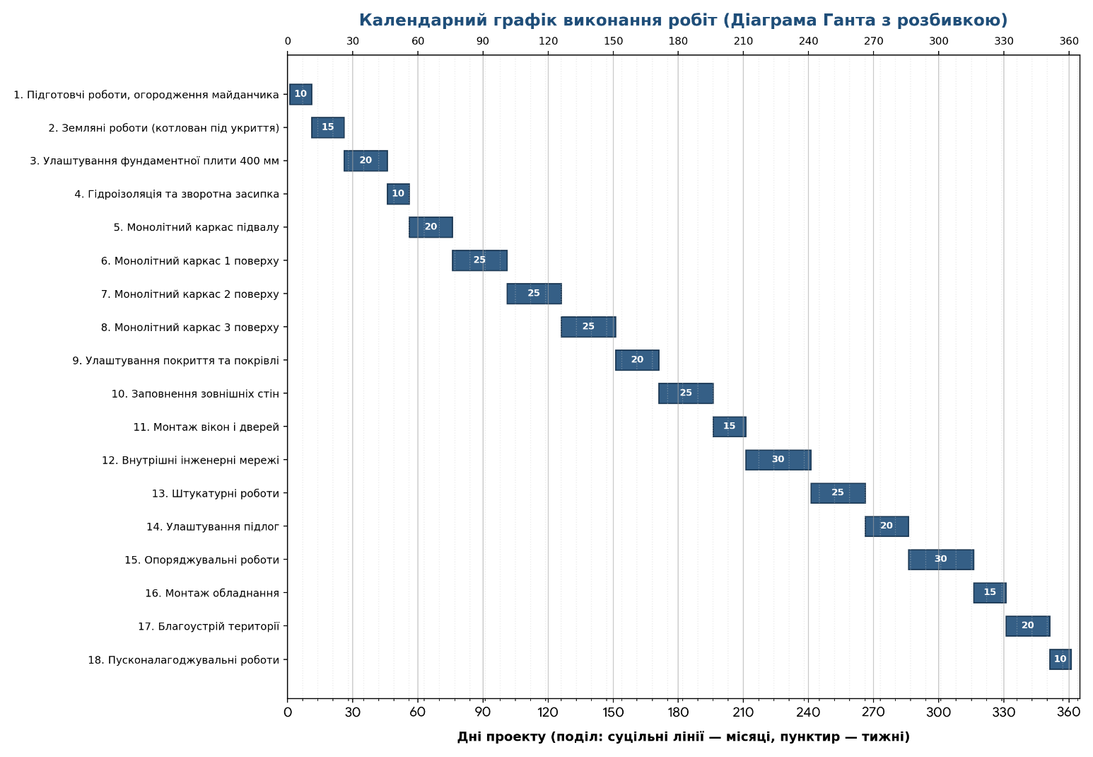
Графік робіт із зазначенням необхідної кількості робітників
№ | Найменування робіт | Тривалість (дні) | Початок | Кінець | К-сть робітників
1 | Підготовчі роботи, огородження майданчика | 10 | 1 | 10 | 5
2 | Земляні роботи (котлован під укриття) | 15 | 11 | 25 | 8
3 | Улаштування фундаментної плити 400 мм | 20 | 26 | 45 | 15
4 | Гідроізоляція та зворотна засипка | 10 | 46 | 55 | 6
5 | Монолітний каркас підвалу | 20 | 56 | 75 | 18
6 | Монолітний каркас 1 поверху | 25 | 76 | 100 | 22
7 | Монолітний каркас 2 поверху | 25 | 101 | 125 | 22
8 | Монолітний каркас 3 поверху | 25 | 126 | 150 | 22
9 | Улаштування покриття та покрівлі | 20 | 151 | 170 | 12
10 | Заповнення зовнішніх стін | 25 | 171 | 195 | 14
11 | Монтаж вікон і дверей | 15 | 196 | 210 | 8
12 | Внутрішні інженерні мережі | 30 | 211 | 240 | 10
13 | Штукатурні роботи | 25 | 241 | 265 | 12
14 | Улаштування підлог | 20 | 266 | 285 | 10
15 | Опоряджувальні роботи | 30 | 286 | 315 | 15
16 | Монтаж обладнання | 15 | 316 | 330 | 6
17 | Благоустрій території | 20 | 331 | 350 | 12
18 | Пусконалагоджувальні роботи | 10 | 351 | 360 | 5

3.13 Висновок
Запропонована технологія будівництва забезпечує раціональну послідовність виконання робіт, високу якість будівельно-монтажних процесів та дотримання нормативних вимог щодо безпеки і довговічності споруди. Прийняті організаційно-технологічні рішення дозволяють ефективно реалізувати проєкт приватної школи мистецтв у місті Коломия.

4 ОХОРОНА ПРАЦІ ТА БЕЗПЕКА В НАДЗВИЧАЙНИХ СИТУАЦІЯХ

4.1 Загальні положення
Охорона праці є невід'ємною складовою процесу будівництва та експлуатації будівель. Основною метою заходів з охорони праці є забезпечення безпечних умов праці для працівників під час виконання будівельно-монтажних робіт, а також створення безпечного середовища для майбутніх користувачів будівлі.
Проєктована приватна школа мистецтв у місті Коломия належить до громадських будівель з масовим перебуванням людей. Тому питання пожежної безпеки, евакуації, санітарно-гігієнічних умов та безпеки експлуатації мають особливе значення.
Усі роботи повинні виконуватись відповідно до вимог:
- Закону України «Про охорону праці»;
- ДБН А.3.2-2-2009 «Охорона праці та промислова безпека у будівництві»;
- ДБН В.1.1-7:2016 «Пожежна безпека об'єктів будівництва»;
- Кодексу цивільного захисту України.

Аналіз небезпечних та шкідливих виробничих факторів
Під час будівництва можливий вплив наступних небезпечних факторів: падіння працівників з висоти; падіння предметів та конструкцій; ураження електричним струмом; робота з будівельними механізмами; пилове забруднення повітря; підвищений рівень шуму; несприятливі погодні умови.
Основними джерелами небезпеки є:
- баштові крани;
- бетонні роботи;
- монтаж опалубки;
- роботи на висоті;
- електроінструмент.
Для зниження ризиків усі працівники повинні проходити інструктажі та використовувати засоби індивідуального захисту.

4.3 Заходи з безпеки під час виконання будівельних робіт
Перед початком робіт будівельний майданчик повинен бути огороджений.
Небезпечні зони позначаються попереджувальними знаками.
Працівники забезпечуються: захисними касками; сигнальними жилетами; рукавицями; захисним взуттям; страхувальними поясами.
Під час виконання робіт на висоті понад 1,3 м використовуються інвентарні риштування або страхувальні системи.
Забороняється: працювати без засобів захисту; перебувати під вантажем крана; виконувати роботи несправним інструментом; допускати сторонніх осіб на майданчик.

4.4 Електробезпека
Тимчасові електромережі будівельного майданчика повинні відповідати вимогам ПУЕ.
Усі металеві конструкції електрообладнання підлягають заземленню.
Для захисту працівників передбачається:
- використання автоматичних вимикачів;
- встановлення пристроїв захисного відключення;
- регулярна перевірка кабельних мереж;
- застосування інструменту з подвійною ізоляцією.
Електромонтажні роботи повинні виконуватись спеціально навченим персоналом.

4.5 Пожежна безпека
Будівля школи мистецтв належить до громадських об'єктів із значним перебуванням людей.
Для забезпечення пожежної безпеки передбачено: дві евакуаційні сходові клітки; два ліфти з протипожежними вимогами; пожежну сигналізацію; систему оповіщення людей про пожежу; внутрішній пожежний водопровід; первинні засоби пожежогасіння.
На кожному поверсі встановлюються вогнегасники відповідно до нормативних вимог.
Ширина евакуаційних шляхів відповідає вимогам чинних ДБН.
Відстань до найближчого евакуаційного виходу не перевищує допустимих значень.

4.6 Санітарно-гігієнічні вимоги
Проєктом забезпечуються комфортні умови перебування учнів та працівників.
Передбачено: природне освітлення навчальних приміщень; штучне освітлення відповідно до норм; природну та механічну вентиляцію; систему опалення; санітарні вузли на кожному поверсі.
Значна площа панорамного скління забезпечує достатній рівень природного освітлення внутрішніх просторів.
Атріум додатково сприяє покращенню інсоляції внутрішніх зон будівлі.

4.7 Безпека маломобільних груп населення
Будівля запроєктована з урахуванням принципів безбар'єрності.
Для забезпечення доступності передбачено: ліфти; зручні входи до будівлі; достатню ширину дверних прорізів; безбар'єрні маршрути пересування; санітарні вузли для осіб з інвалідністю.
Прийняті рішення відповідають сучасним вимогам інклюзивності.

4.8 Заходи цивільного захисту
У разі виникнення надзвичайних ситуацій передбачаються наступні заходи:
- організована евакуація людей;
- оповіщення через систему сигналізації;
- доступ пожежно-рятувальних підрозділів;
- забезпечення під'їзду спецтехніки до будівлі.
Територія навколо будівлі дозволяє безперешкодне пересування аварійно-рятувальних служб.

4.9 Охорона навколишнього середовища
Під час будівництва передбачаються заходи щодо мінімізації впливу на довкілля:
- сортування будівельних відходів;
- вивезення сміття на санкціоновані полігони;
- зменшення пилових викидів;
- раціональне використання водних ресурсів.
Проєкт гармонійно інтегрується у середовище парку імені Тараса Шевченка та не створює значного негативного впливу на навколишнє середовище.
4.10 План будівельного майданчику
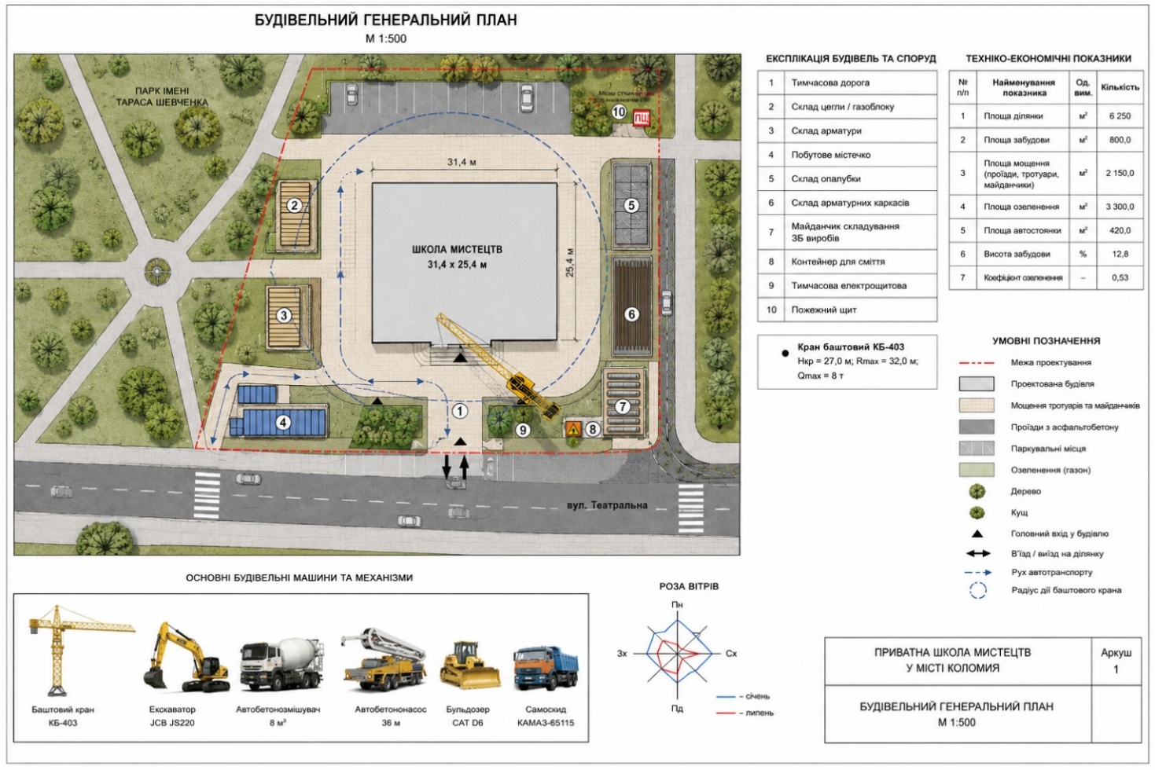

4.11 Висновок
Передбачені заходи з охорони праці, пожежної безпеки, електробезпеки та цивільного захисту забезпечують безпечне виконання будівельно-монтажних робіт та подальшу експлуатацію приватної школи мистецтв у місті Коломия. Проєкт відповідає чинним нормативним вимогам України щодо безпеки праці та захисту населення.

5 ЕКОНОМІЧНЕ ОБҐРУНТУВАННЯ ПРОЄКТУ

5.1 Загальні положення
Економічне обґрунтування проєкту виконується з метою визначення орієнтовної вартості будівництва приватної школи мистецтв у місті Коломия та оцінки ефективності прийнятих проєктних рішень.
Проєктована будівля належить до громадських будівель освітньо-культурного призначення та призначена для забезпечення навчального процесу у сфері мистецької освіти.
Основними факторами, що впливають на вартість будівництва, є:
- площа забудови;
- конструктивна схема будівлі;
- поверховість;
- інженерне обладнання;
- архітектурне оздоблення;
- благоустрій території.

5.2 Техніко-економічні показники
Основні параметри проєктованого об'єкта:
Показник | Значення
Поверховість | 3 поверхи
Конструктивна схема | Монолітний ЗБ каркас
Крок колон | 6×6 м
Габарити будівлі | 32×26 м
Площа забудови | 832 м²
Кількість ліфтів | 2
Кількість сходових кліток | 2
Орієнтовна загальна площа будівлі:
832 × 3 = 2496 м²
Приймаємо загальну площу:
2500 м²

5.3 Визначення орієнтовної вартості будівництва
Для попередньої оцінки вартості використовується укрупнений показник вартості громадських будівель.
Середня вартість будівництва громадської будівлі каркасного типу станом на поточний період становить орієнтовно:
45 000 грн/м²
Тоді орієнтовна кошторисна вартість становить:
2500 × 45 000
= 112 500 000 грн
Отже, орієнтовна вартість будівництва школи мистецтв складає:
112,5 млн грн

5.4 Структура витрат
Орієнтовний розподіл вартості будівництва:
Вид робіт | Частка, %
Земляні роботи | 5
Фундаменти | 10
Каркас будівлі | 25
Перекриття та покриття | 15
Стіни та перегородки | 10
Інженерні системи | 15
Оздоблювальні роботи | 15
Благоустрій | 5
Найбільшу частку витрат становлять роботи зі зведення монолітного каркаса та влаштування інженерних систем.

5.5 Економічна ефективність проєкту
Будівництво школи мистецтв має важливе соціальне значення для міста Коломия.
Реалізація проєкту дозволить:
- створити сучасний мистецький освітній простір;
- покращити умови навчання дітей та молоді;
- забезпечити проведення культурних заходів;
- розширити можливості творчого розвитку населення;
- підвищити якість культурної інфраструктури міста.
Проєкт має довгостроковий соціальний ефект та сприятиме розвитку освітньої і культурної сфери регіону.

5.6 Висновок до економічного розділу
Виконані розрахунки свідчать про економічну доцільність будівництва приватної школи мистецтв у місті Коломия. Прийняті архітектурні та конструктивні рішення забезпечують раціональне використання матеріальних ресурсів, а реалізація об'єкта матиме позитивний вплив на розвиток освітньої та культурної інфраструктури міста.

ВИСНОВКИ
У бакалаврській роботі розроблено проєкт приватної школи мистецтв у місті Коломия.
У процесі проєктування було виконано аналіз функціональних потреб закладу мистецької освіти та сформовано сучасне архітектурно-планувальне рішення будівлі. Запроєктовано триповерхову громадську споруду з центральним атріумом, що забезпечує природне освітлення внутрішніх просторів та створює комфортне середовище для навчання і творчої діяльності.
У результаті виконання архітектурного розділу:
- розроблено генеральний план ділянки;
- сформовано функціональне зонування будівлі;
- виконано об'ємно-планувальне рішення;
- розроблено фасади, розрізи та план покрівлі;
- забезпечено безбар'єрність та доступність для маломобільних груп населення.
У конструктивному розділі прийнято монолітну залізобетонну каркасну схему будівлі з кроком колон 6×6 м. Виконано розрахунок плити перекриття, залізобетонної колони та фундаменту. Отримані результати підтвердили достатню міцність, жорсткість і стійкість несучих конструкцій.
У технологічному розділі розроблено послідовність виконання будівельно-монтажних робіт та визначено основні організаційно-технологічні заходи щодо зведення будівлі.
У розділі охорони праці передбачено комплекс заходів щодо забезпечення безпечних умов праці під час будівництва та експлуатації об'єкта, а також виконано аналіз можливих небезпечних факторів.
Економічний аналіз підтвердив доцільність реалізації проєкту та його соціальну значущість для розвитку культурно-освітнього середовища міста Коломия.
Запроєктована приватна школа мистецтв відповідає сучасним вимогам архітектури, будівництва, безпеки, енергоефективності та може бути рекомендована до подальшої реалізації.

